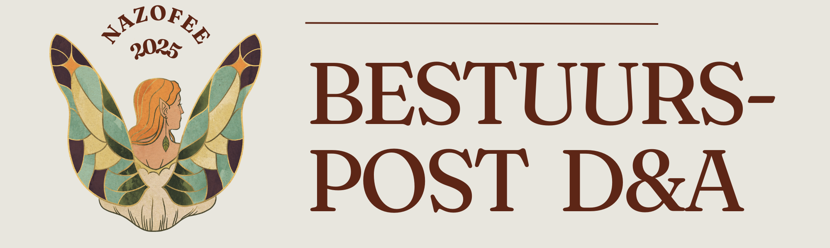

INLEIDING

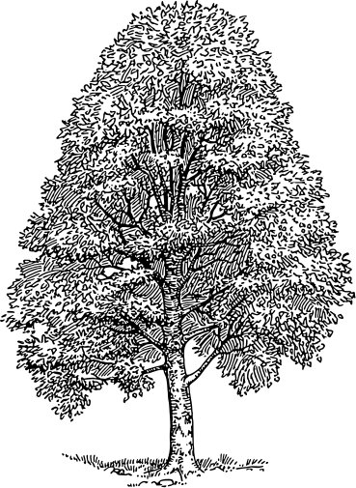In het betoverende Pelgrimhof

Waar de bomen, plechtig achter elkaar staand, een tunnel vormen zonder einde

Waar het geritsel in de struiken op gefluister lijkt

Waar het licht van de maan zich een weg probeert te banen door het ondoordringbare bladerdek

En waar ’s nachts de poorten steeds gesloten zijn, maar nooit een poortwachter te bespeuren valt

Daar, in dat hof,

Klinkt er, vanuit de holte in een beukenboom, een stem:

*“Mij zie je niet*

*maar hoor je wel*

*Mij vind je niet*

*maar zoek je wel*

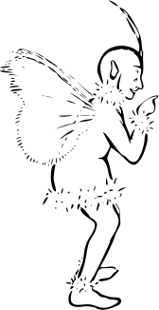

*Ik wijs je waar paden gaan,   
en waarschuw je bij elke bocht.   
Mijn stem wil slechts terzijde staan,   
als gids voor wie het antwoord zocht.”*

Zacht klinkt het rijmpje, ganse dagen lang.   
Het gaat op in de wind, en het geritsel van de bladeren.  
Maar wie goed luistert, hoort het toch.

*“Wijze beukenboom”,* zo begin ik mijn verzoek

*Een nieuw hoofdstuk dient zich aan*

*Ik mag hier als D&A voor u staan*

*Kunt u mij vertellen…*

*Bij wie ik te rade moet gaan?”*

Ik knipperde met mijn ogen en voor ik het goed besefte, stonden er twee stralende elfen voor mijn neus, van het type ‘personeelslid’. De één vernoemd naar de regenboog, Iris, de ander vernoemd naar moed en vastberadenheid, Louise.

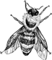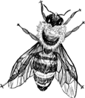Elfen, wonend in het dierenrijk, steken heel wat op van de insecten om zich heen. Iris en Louise zijn meer dan eens in de leer gegaan bij de werkbijen, want met ons drieën schoten we meteen in gang om te schrijven aan een magische bestuurspost.

BESTUURSPOST

FOCUS

Elfen en feeën weten dat je pas écht sterk staat wanneer je zowel de glans als de schaduw ziet. Daarom wil ik als D&A komend werkjaar voornamelijk inzetten op sensibilisering en zichtbaarheid van de functie: een beetje elfenstof om de functie te laten stralen, en tegelijk genoeg wijsheid om gevaren niet te onderschatten.

ZICHTBAARHEID

Voor de zichtbaarheid zou ik tot ELFdermale te raad gaan bij de API’s, die afgelopen jaar heel wat magische posters hebben verspreid om de verschillende API’s beter te leren kennen. Daarnaast kunnen we ook wat posts tevoorschijn toveren op jullie Instagram-FEEd, sprookjesachtige artikels in de *Euglena* plaatsen, flyers in de EHBO-koffers verstoppen,… Ook op congres zie je mij hopelijk terug met een D&A-gerelateerde knaller van een sessie.

Een belangrijke eerste elfenstap in het maanlicht van zichtbaarheid, is het afbakenen van het takenpakket van de D&A. Momenteel bestaat er geen functiehandleiding van. Die zou ik het komend werkjaar graag tevoorschijn toveren.

SENSIBILISERING EN BELEID

Dit jaar wil ik voornamelijk inzetten op sensibilisering. Volgens mij is de bewustwording rond de wonderen én de schaduwkanten van drugs en alcohol, het preventieve aspect dus, minstens even belangrijk als het uitdenken van regels en sancties. Dat brengt ons meteen bij het huidige drugs- en alcoholbeleid. Graag zou ik dit beleid eens grondig herzien. Hier en daar kan er wat elfenstof overheen, in de vorm van aanpassingen en uitbreidingen.

VARIA

Andere projectjes waar ik me graag met elfenwijsheid over buig, als de tijd dat toelaat, zijn de volgende: Momenteel is het niet altijd even duidelijk welke cases rond middelengebruik gemeld moeten worden aan de D&A en welke intern (binnen de desbetreffende afdeling, het kampenteam, …) opgelost kunnen worden. Daarom stel ik voor een soort toverboek — een handleiding — op te stellen met concrete voorstellen voor omgang met specifieke D&A-cases voor voorzitters of kampvoorzitters.

Verder zou ik nog graag een methodiek of vast format voor een *filo-caFEE* rond drugs en alcohol opstellen, die gebruikt kan worden door afdelingen of op cursussen om samen te mijmeren over de aantrekkingskracht, valkuilen en regels rond drugs en alcohol binnen de JNM.

